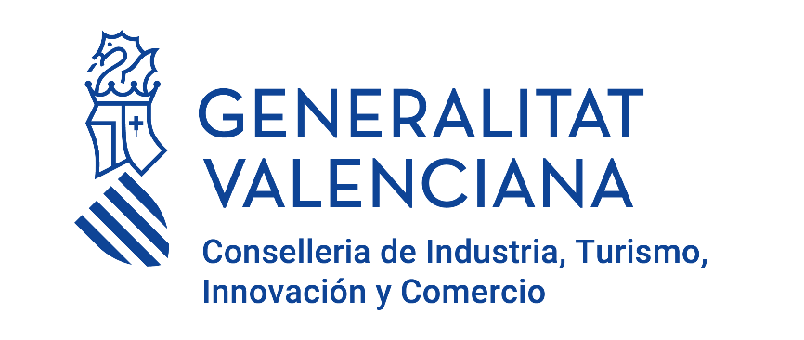

PLANOMYR S.L., ha realizado el proyecto de modernización tecnológica del proceso productivo de PLANOMYR mediante nuevas inversiones destinadas a incrementar la automatización, eficiencia, flexibilidad y sostenibilidad en la fabricación de baldosas cerámicas, que ha sido subvencionado por la Conselleria de Industria, Turismo, Innovación y Comercio a través de la convocatoria Ayudas para apoyar las inversiones para la reindustrialización realizadas por las PYMES de diversos sectores industriales de la Comunitat Valenciana para el ejercicio 2026 (INPYME), bajo el número de expediente INPYME/2026/319, por un importe de 96.335,06 € de ayuda.

